Plan.

1.Die geographische Lage des Spreewaldes.

2.Das Boot -- das wichtigste Verkehrsmittel im Spreewald.

3.Wie sehen die Hauser im Spreewald aus?

4.Eizigartige Schmetterlingssammlung im Hotel Bleske in Burg.

5.Aus der Geschichte des Spreewaldes.

6.Womit beschaftigen sich die Spreewalder?

7.Die Sehenswurdigkeiten im Spreewald.

8.Touristik im Spreewald.

9.Die Besonderheiten der Tracht der Sorben.

10.Volkssage "Wie die Schlangen aus dem Spreewald verschwanden?"

11.Lubbenau-- Tor zum Spreewald.

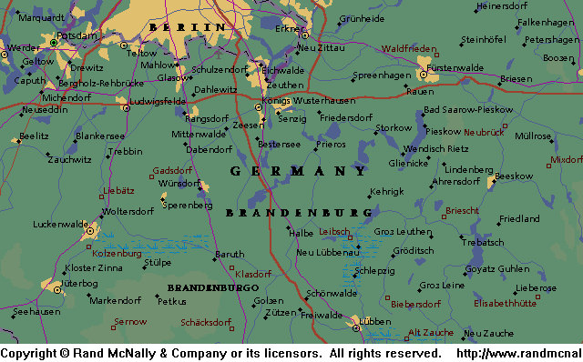

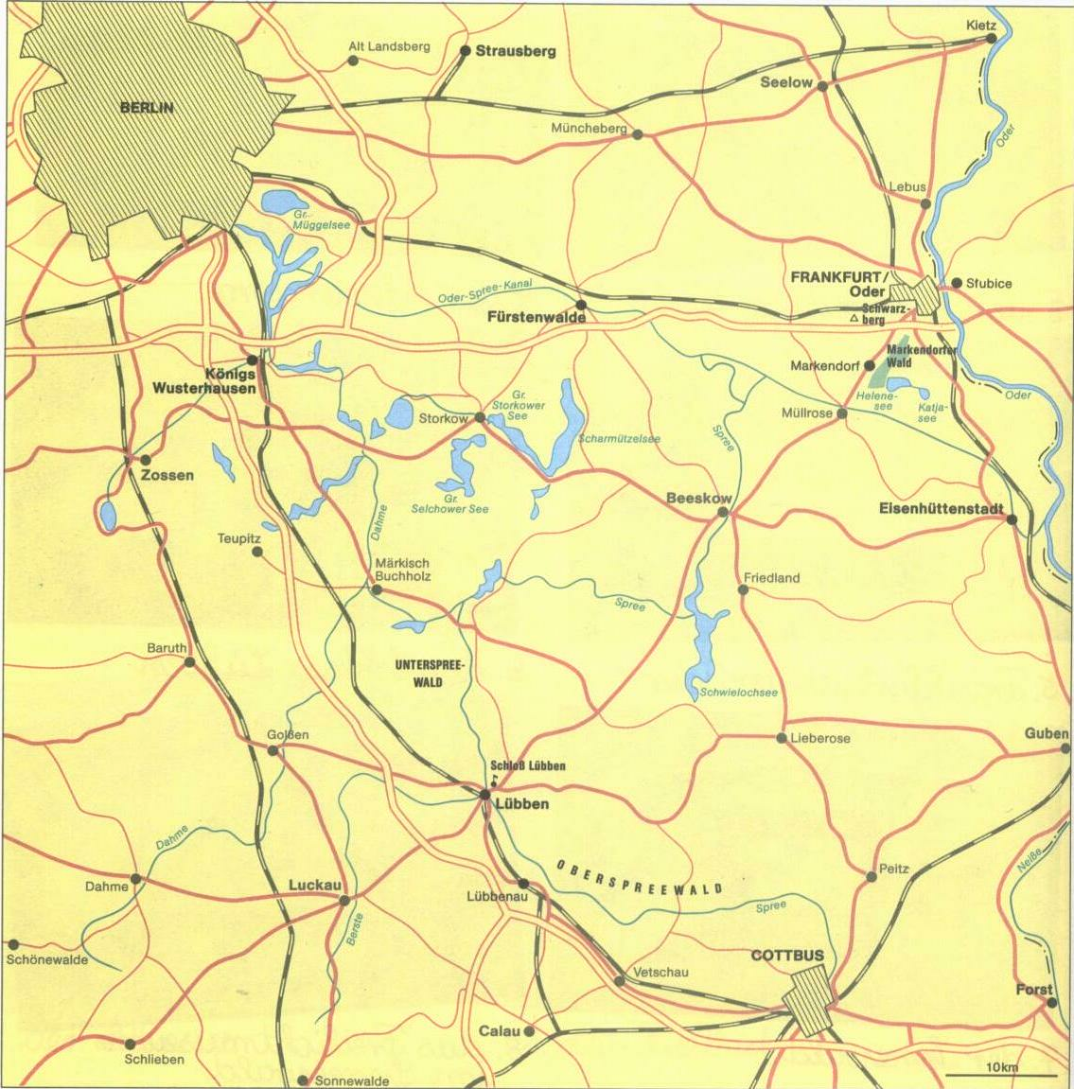

Geographische Lage des Spreewaldes.

In Deutschland gibt es viele Reiseziele, die von den Touristen sehr besucht werden. Ich mochte euch heute uber den Spreewald erzahlen.
Im September 1999 wurde der Spreewald unter der Schirmherrschaft der UNESKO zum Biospharenreservat erklart.Die Erhaltung, Pflege und Entwicklung der Flora und Fauna stehen dabei im Vordergrund. Der Spreewald prasentiert sich zu jeder Jahreszeit in seiner unvergleichlichen Schonheit.Sudostlich Berlins liegt in einem Urstromtal eine eigenartige Landschaft mit einer Bevolkerung, die sich ihre Sprache, ihre Sitten und auch ihre Tracht bis zum heutige Tage erhalten hat. Es ist der Spreewald, eine sumfige Niederung, etwa 30km lang und bis 10km breit. Die Eiszeit schuf im Gebiet des heutigen oberen Spreewaldes ein bis 15km breites Urstromtal. In dieser flachen Talniederung teilt sich die Spree in viele Flussarme, hier Fliesse genannt, da das Gefalle des Wassers sehr gering ist.Ursprunglich war dieses Gebiet von undurchdringlichem Erlensumfgrund bedeckt. Doch in Jahrhunderte- langer muhevoller Arbeit hat menschlicher Fleiss die Wildnis bezwungen und dem Land das heutige Gesicht gegeben. Zur besseren Regulierung des Wassers wurden zahlreiche Kanale und Graben gezogen. Der grosste Teil des Waldes fiel unter dem Beil und verwandelte sich in Wiesen, die Gras und Heu fur eine intensive Viehzucht liefern. Heute hat der Spreewald eine Grosse von 75X16 km.

Das Boot-- das wichtigste Verkehrsmittel im Spreewald.

Um den Spreewald kennenzulernen braucht man kein Auto, oder ein anderes Verkehrsmittel, auch die Wanderschuhe sind nicht notig. 1908 wurde in Lubbenau, dem Tor zum Spreewald, der Kahnfahrmannsverein gegrunget. Vertrauen wir uns im Lubbenauer Kahnhafen einem der bereitliegenden Spreewaldkahne an, um eine Fahrt in den Spreewald zu unternehmen. Zuerst sehen wir uns unser Verkehrsmiitel etwas naher an: Es ist ein kielloses, flaches, vorn und hinten abgestrumpftes Boot, etwa 8m lang und 1,50m breit. Auf acht Banken sitzen jeweils drei Personen. Voll besetzt, ragen die Bordwande nur 15-20cm aus dem Wasser heraus, so das man das Gefuhl hat, als sasse man fest auf dem Wasser. Aber keine Angst, unser Kahnfahrmann ist ein erfahrener Bootsfuhrer, sein Kahn ist der Eigenart der Wasserstrassen des Spreewaldes bestens angepasst und wird in dieser Form von den Einheimischen seit Jahrhunderten gebaut und benutzt. Im Spreewald wird nicht gerudert, sondern gestakt. Mit einer holzernen Ruderstrange, von den Spreewaldern «Rudel» genannt, stakt der Kahnfahrmann das Boot vorwarts, wahrend er aufrecht im hinteren Teil steht.

Wie sehen die Hauser im Spreewald aus?

Der Kahn gleitet an kleinen Bauerhausern vorbei, die aus Balken gezimmert, schon Jahrhunderte uberdauert haben. Die vereinzelt stehenden Hauser sind nicht gross: Pfahle und Flechtwerk schutzen sie vor dem Wasser. Kleine Fenster schauen aus den grauen Bretterwanden. Die winzigen Fenster sind mit Blumenkasten geschmuckt, die mit Pelargonien, Petunien und Fuchsien bepflanzt sind. Grosse Dacher ziehen sich tief herunter,ihre Balken laufen an den Giebelseiten in phantastische Tierkopfe aus. Vor den Hausern steht eine Familienbank zum Ausruhen nach getaner Arbeit. Hinter dem Haus liegt das Brennholz, vor dem Hause fuhrt eine Stiege auf die «Strasse», also aufs Wasser. Das macht die Verbindung mit den vielen Kanalen und Fliessen moglich. Verstandlich, dass im Spreewald fruher das Wasser die Funktion der Strassen hatte und dass das Boot und im Winter bei Eis die Schlittschuhe die wichtigsten Verkehrsmittel waren. Man fuhr mit dem Boot zur Schule, zur Hochzeit, zur Arbeit, aufs Feld, auf die Wiese oder in den Wald, auf den Markt oder zum Arzt. Und auch der Verstorbene wurde so zur letzten Ruhestatte gebracht.

Einzigartige Schmetterlingssammlung
im Hotel Bleske in Burg
Genau 580 exotische und einheimische Schmetterlinge können Besucher des Spreewaldortes Burg im Hotel Bleske inmitten des Spreewalddorfes bewundern. Die zum Teil sehr prachtvollen, präparierten Exemplare sind in Glasschaukästen an den Wänden des Gastraumes zu bewundern. Begonnen hat die Leidenschaft des Sammlers Ernst Bleske schon in dessen Lehrzeit.
Der Sohn seines Lehrmeisters sammelte damals mit Begeisterung Schmetterlinge und steckte Herrn Bleske mit seiner Sammelleidenschaft an. Im Laufe der Zeit entstand so eine recht stattliche Ausstellung. Nur Namen haben die kleinen Insekten nicht. Diese vergaß der Sammler aufzuschreiben und bisher fehlte die Zeit, dieses nachzuholen.
In idyllischer Umgebung am Weidenweg 15 erhatten Sie ein umfangreiches Sortiment an spreewaldtyptscher, handgetöpferter Keramik. Hier können Sie auch zusehen, wie unsere Tonwaren auf der Töpferscheibe entstehen.
Das Museum gibt einen Einblick in das Leben der Sorben/Wenden, vom Wohnen auf dem Bauernhof, der früheren Feld- und Stallarbeit sowie von Festen, Feiern und alten Bräuchen. Hier kann man alte niedersorbische Trachten und eine niedersorbische Bauernküche aus dem vorigen sehen.
Entdecken Sie den Spreewald, wie er früher war. Viele Dinge aus dem früheren Leben im Spreewald können Sie hier besichtigen. Haushaltsgegenstände, reich verzierte Spreewälder Trachten für unterschiedliche Anlässe, ein komplett eingerichtetes Altenteil, eine alte Bauernküche, eine Spinnstube und ein Schlafraum mit Himmelbett wurden mit viel Fleiß zusammengetragen und hergerichtet.
Im Stall und Außenbereich finden sich viele Gerätschaften, wie sie speziell in der Landwirtschaft des Spreewaldes benötigt wurden, wie z.B. ein Fischkahn vor der Tür. Nehmen Sie bei einem Rundgang durch das Wohn- Stallgebäude Enblick in zurückliegendes dörfliches Leben!
In einer ehemaligen Gurkeneinlegerei wurde das Lehder Gurkenmuseum eingerichtet. Große Eichen-und Buchenholzfässer, die bis zu 3 1/2 Tonnen Gurken fassten, füllen neben vielerlei Geräten für die Herstellung und den Transport der verschiedenen Gewürzgurken den Raum.
Historische Fotografien über Produktion und Handel sowie eine Kräutersammlung vervollständigen diese Ausstellung.
Im Eintrittspreis von 3.00 DM ist eine Kostprobe der nach alten Hausrezepten eingelegten Spreewaldgurken enthalten.

Aus der Geschichte des Spreewaldes.

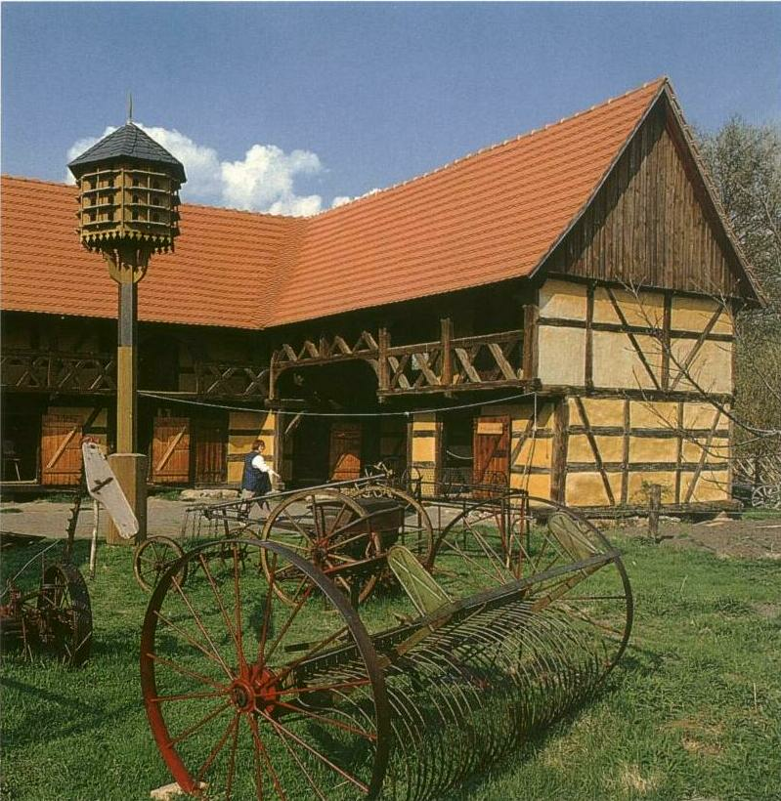
Rund zwei Millionen Touristen kommen jede Jareszeit in den Spreewald, um seine Einmaligkeit zu bewundern. Viele Bewohner der Städte und Dörfer haben sich auf den Tourismus spezialisiert und bieten ihren Gästen eine bunte Palette an Ausflugs- und Besichtigungsmöglichkeiten an. So fahren Tausende mit den traditionellen Spreewaldkähnen auf den Fließen durch malerische Hochwälder und vorbei an Wesen mit den typischen Heuschobern. Fast überall kann man altes Handwerk, wie Korbflechterei, Keramikherstellung und Böttcherei beobachten. Besonders beliebt ist auch die Spreewälder Küchel.Denn nicht umsonst heißt es bei den Alteingesessenen "Was macht den Spreewälder stark? Kartoffeln, Leinöl und Quark. Sehr schmackhaft sind auch Fischgerichte, bei denen unter anderem Zander und Hecht in heller Spreewaldsoße serviert werden.
Aus großen Holzfässern kann man sich eine der berühmten nach althergebrachten Rezepten hergestellte Spreewaldgurke holen lassen. Die schmecken übrigens am besten pur in allen Variationen, als Saure Gurke, Gewürzgurke, Senfgurke oder auch als Knoblauchgurke. Gut ausgebaute Wander- und Radwege laden vielerorts zur Erkundung des Spreewaldgebietes ein.
Im 18. Jahrhundert wurden feudale Dienste und Lasten abgelöst und viele Bauern konnten nun frei über ihr Land verfügen.
In der Lausitz wird der erste Braunkohletagebau in Betneb genommen.
Die Bahnverbindung Berlin-Lübbenau-Cottbus wird 1866 eröffnet. 1912 wird die Domowina als Dachorganisation der sorbischen Vereine gegründet, 1937 wird sie verboten, ebenso wie sorbische Predigten und sorbischer Schulunterricht.
1945 wurden Cottbus und Lübben im Krieg zu großen Teilen zerstört.
Im Zeitraum 1950-1989 führte der Bau von zwei neuen Kraftwerken in Lübbenau und Vetschau und der Betrieb der Tagebaue zu einem hohen Bevölkerungszuwachs im Spreewald und seiner Umgebung. Ebenso in dieser Zeit hatte auch die Landwirtschaft und die Viehhaltung im Spreewald Hochkonjunktur.
Die politische Wende in Deutschland führte zu einer vollkommenen Neustrukturierung der wirtschaftlichen Situationen.
Landwirtschaftliche Produktionsgenossenschaften wurden autgelöst und die bewirtschafteten Ackerflächen gingen wieder in Privatbesitz über. Viele Menschen im Spreewald verloren ihre Arbeit durch den Abriß der Kraftwerke in Lübbenau und Vetschau und den Stellenabbau in den Tagebauen.

Womit beschaftigen sich die Spreewalder?
Fur den fremden mag es sehr romantisch sein, fur die Bewohner brachte es viele Unbequemlichkeiten bei der Arbeit und im personlichen Leben mit sich. Deshalb begrussten sie es, dass in den letzten zwei Jahrzehnten viele Strassen angelegt wurden und jedes Dorf anschluss an das Strassennetz erhielt. Aber noch heute sind zahlreiche Einzelgehofte nur auf dem Wasserweg zu erreichen. Und zu vielen Wiesen und Feldern kommt man nur mit Hilfe des Kahns. Dicht am Wasser hangen Briefkasten fur den fahrenden Postboten. Hohe Erlen und Pappeln uberdachen die Fliesse, schmale aufragende Brucken verbinden die Ufer. Dort, wo die schlanken Laubbaume von den Ufern zurucktreten, wird der Blick auf weite grune und bunte Wiesen oder Gemusegarten frei. Fontane sprach einmal uberschwenglich von dem Zauber Venedigs. Im Sommer bluhen Seerosen, Mummeln und Iris. In den weiten Gartengebieten wachsen Kurbisse, Bohne, Zwiebeln und vor allem Gurken aller Arten. Eine besondere Spezialitat waren die nach altem Hausrezept eingelegten von Lubbenau.
In der Mitte des 10. Jahrhunderts kamen aus westelbischen Gebieten Siedler in die Lausitz. Diese liessen sich auch in Dorfern nieder, aus denen die heutige Stadt Vetschau sich entwickelte. Mit den Rittern kamen auch detsche Handwerker. Der primitive slawische Holzbau wurde durch Stein und Fachwerkbau verdrangt. Das 20. Jahrhundert ruckte heran,es wurde auch in Vetschau festlich und voller Hoffnungen begrusst.Und schon nach einem Jahr hatte Vetschau eine Neuerung, die von allen Bewohnern der Stadt und der Umliegenden Dorfer bewundert und teils skeptisch aufgenommen wurde.Nach dem 2. Weltkrieg entwickelte sich Vetschau zu einem Energie- und Kraftwerkstandort. Die Bevolkerung wucks auf ihre heutige Grosse.Die Stadt zahlt 7791 Einwohner.

Die Sehenswurdigkeiten im Spreewald.

Die Gemeinde Burg im Suden des Spreewalds erstreckt sich uber eine Flache von 3250ha und setzt sich aus den drei Ortsteilen Burg-Dorf, Burg-Kauper und Burg-Kolonie zusammen. Das Gebiet um Burg ist seit dem 13. Jahrhundert besiedelt. Die erste urkundliche Erwahnung stammt aus dem Jahre 1315. Eines der alteren Relikte aus fruheren Zeiten ist der Bismarkturm am Ortsausgang Burg-Dorf Richtung Straupitz. Nach liebevoller Rekonstruktion wurde er im Mai 1999 wieder zur Besichtigung und Besteigung freigegeben. Hier in Burg werden Traditionen und alte Brauche sehr sorgfaltig gepflegt.
In den Stadchen Burg, Lubben gibt es Verarbeitungsbetriebe der landwirtschaftlichen Produktion.
Die Bevolkerung, die im Spreewald lebt, nennt sich stolz Sorben. Die Sorben kamen um das Jahr 600 in den Spreewald und siedelten sich in dem wasserreichen Waldland auf den hoher gelegenen Stellen und an den Randern der Niederung an. Ihre wichtigsten Erwerbsquellen waren anfangs Jagd und Fischerei, spater entwickelte sich auch die Landwirtschaft. Seit dem 10. Jahrhundert gerieten die Sorben unter die deutsche Feudalherrschaft. Deutsche Handwerker und Bauern kamen ins Land und grundeten neue Dorfer und kleine Stadte. Lange wurde diese volkische Minderheit bespottet oder sogar unterdruckt.

Touristik im Spreewald.

Unmittelbar am Südrand des Spreewaldes an der A 15 (Abfahrt Vetschau) sowie an der B 115 gelegen, ist die Stadt Vetschau sehr leicht zu finden und zu erreichen.
Die Metropole Berlin und die Kulturstadt Dresden sind weniger als 100 km entfernt. Die BUGA-Stadt Cottbus erreicht man nach 15 km. Diese auch bequem mit Bus und Bahn.
Nach Dresden und Berlin bestehen sehr gute Bahnverbindungen. Die Hauptorte des Oberspreewaldes - Burg und Lübbenau - sind jeweils nur 12 km entfernt.
Vetschau ist seit 1543 Stadt und zählt heute 7.791 Einwohner.
Als Einmaligkeit in ganz Europa ist die
wendisch - deutsche Doppelkirche zu erwähnen -
zwei Kirchenschiffe mit einem Turm.
Das 1540 erbaute Wasserschloß mit seinem schönen alten Park ist heute Sitz der Amtsverwaltung Vetschau.
Gelegentlich finden im Schloß oder in der zu Ausstellungen genutzten wendischen Kirche Konzerte und andere kulturelle Höhepunkte statt.
Das Niederlausitzer Weißstorchenzentrum mit seinen sehr interessanten Ausstetlungen sollte man nicht versäumen.
Dort ist auch die Tourismusinformation der Stadt Vetschau / Spreewald und Umgebung untergebracht.
Das Amt Vetschau liegt inmitten der waldreichen Niederlausitz und seine nördlichen Gemeinden liegen unmittelbar im Biosphärenreservat Spreewald, das also ganz leicht mit dem Rad oder auch zu Fuß erreichbar ist.
Dem Besucher werden neben den sonstigen touristischen .Möglichkeiten wie Kahn- und Kremserfährten auch Gelegenheit zum Angeln im "Anglerparadies" der Gemeinde Stradow und zum Schwimmen im Sommerbad Vetschau geboten.

Allgemeine Daten
Bundesland / Landkreis Brandenburg
Einwohner der Stadt 7.791 (1.809 ha)
Vetschau / Spreewald
Einwohner des Amtes 11.114 (11.020 ha)
Vetschau / Spreewald 103 Einwohner / km²

Amtsgemeinden Einwohnerzahl Flächengröße (ha)
Göritz 198 322
Koßwiq 236 804
Laasow 418 2211
Missen 512 1231
Naundorf 247 412
Oarosen 267 784
Raddusch 729 1981
Repten 107 510

Die Besonderheiten der Tracht der Sorben.
Sorben gehoren zu einem wendischen Volksstamm, der seit dem fruhen Mittelalter zwischen Saale und Oder lebt. Das ist eine Bevolkerung, die sich ihre Sprache, ihre Sitten und auch ihre Tracht bis zum heutigen Tag erhalten hat. Ihre eigene Sprache mit grossem Wortschatz - im Spreewald ist es der niedersorbische Dialekt - gilt heute sogar als Schulsprache. Nach wie vor sind sie strengglaubige Katholiken und gehen auch in Tracht zur Kirche: die Manner dunkel, meist schwarz; die Frauen tragen weite Rocke in kraftigen Farben, Weisse Halbschurzen mit flatternden Banden, weisse Bluse, schwarzes Samtmieder und ein buntes Schultertuch.
Am wirkungsvollsten sind die grossen zweizipfigen Hauben, deren Tucher nach komplizierten Regeln gebunden sein mussen. In Lubbenau befindet sich das Spreewaldmuseum. Im Museum konnen wir die wunderbaren farbenprachtigen Frauentrachten der sorbischen bauerischen Bevolkerung bewundern. Weiss ist die Grundfarbe der Fasttracht. Alljahrlich feiert die Jugend ihre sorbische Fastnacht.In der Spreewaldgemeinde Werben ist es Tradition, dass die Madchen zu ihrer schonen Tracht noch eine Haube als Kopfschmuck tragen. Hier auf dem Bild konnen wir sehen, dass die Haube mit bunten Blumen und Ornament verziert ist. Die Blumen und Ornamenten sind teils gedruckt teils gestrickt. Da die Tracht schwer zu pflegen und unpraktisch bei der Arbeit war, verschwand sie im Laufe dieses Jahrhunderts immer mehr und wird heute kaum noch getragen, hochsten wahrend der Feiertage. Auch die alten, manchmal noch aus heidnischer Zeit stammenden Gebrauche werden beibehalten. Am 25.Januar feiern die Kinder mit Pappnasen «Vogelhochzeit». Der Wassermann, im Spreewald stets ein guter Geist, wird verehrt. Und Belbog und Cernebog, der gute und der bose Gott, sind dort immer noch zu Hause. Zum Fastnachtszeit gehort im Spreewald auch das traditionelle Zampern. Gross und Klein ziehen oft mit Musik und Gesang von Haus zu Haus und erfreuen die Leute. Hier auf dem Bild sehen wir das «Zamper-Paar».

Volkssage: «Wie die Schlangen aus dem Spreewald verschwanden?»

Fruher gab es im Spreewald soviel Schlangen, dass sie eine Katastrophe waren. Die Leute wussten nicht, was sie machen sollen, es half nichts. Da kam einmal ein Mann. Der sagte: «Ich will euch die Schlangen vertreiben, aber nicht fruher als am 1. Mai.» Die Menschen waren daruber sehr froh. Sie mussten eine grosse Grube graben und daruber ein Brett legen. Als der 1. Mai gekommen war, sagte der Mann zu den Menschen: «Aus allen Himmelsrichtungen werden die Schlangen mit Konigen kommen. Beginne ich meine Zauberei, so werden sie auf mich springen. Dabei werden sie aber in die Grube fallen.Es kann sein, dass ich dabei auch in die Grube hineinfalle. Dann muss ich sterben. Werft aber, wenn ich in der Grube bin, sofort Erde hinein, damit mich die Schlangen nicht so sehr beissen.»
Der Mann trat auf das Brett, das uber der Grube lag, nahm seine Flote und spielte eine wunderschone Melodie. Danach neigte er sich dreimal nach allen Seiten und spielte wieder auf seiner Flote.
Da kamen sehr viele Schlangen von allen Seiten herbei, voran die Schlangenkonige mit goldenen Kronen. So was hatten die Menschen nie gesehen. Alles glanzte. Die Schlangen sprangen auf den Mann, verfehlten ihn aber und fielen in die Grube. Aber plotzlich schrie er auf und fiel in die Grube. Da liefen die Menschen herbei, warfen die Grube zu und verschutteten die Schlangen zusammen mit dem Mann.
Seit dieser Zeit gibt es keine Schlangen im Spreewald.

Lubbenau--Tor zum Spreewald.

In Lubbenau befindet sich das Spreewaldmuseum. In einem Hafenkiosk kann man Spreewalder Trachtenpuppen und andere Erzeugnisse des sorbischen Kunstgewerbes kaufen.
Ich glaube, dass ich noch die Moglichkeit haben werde, diese schone Gegend zu besuchen. Ich rate euch auch sich mit dem Spreewald bekanntzumachen.

Gebrauchte Literatur:

1.Ein Reisefuhrer von Josef Adamiak und Rudolf Pillep
"Kunstland DDR",Buch- und Kunstverlag,Leipzig 1989.

2.Romantische deutsche Kleinstadte, Bruckmann, Munchen, 1996.

3."Deutschland", Verlag Munchen, 1995.

4.Zeitschrift "DDR", №4, 1989.

5.Zeitschrift "Guten Tag", №10, 1993.

